МУНИЦИПАЛЬНОЕ БЮДЖЕТНОЕ ДОШКОЛЬНОЕ
ОБРАЗОВАТЕЛЬНОЕ УЧРЕЖДЕНИЕ
ДЕТСКИЙ САД № 3 «Росинка»

Согласовано УТВЕРЖДЁН
на педагогическом совете приказом заведующего
МБДОУ Детский сад №3 «Росинка» МБДОУ Детский сад № 3«Росинка»
____________________________ _________________________

ПРОГРАММА
ПО ДОПОЛНИТЕЛЬНОЙ ОБРАЗОВАТЕЛЬНОЙ УСЛУГЕ
ХУДОЖЕСТВЕННО-ЭСТЕТИЧЕСКОЙ НАПРАВЛЕННОСТИ

«Подаренок!»
Срок реализации программы 2 года

Составитель:
воспитатель
Жданова Елена Анатольевна

г. Салехард 2021г

Паспорт программы

Наименование дополнительной образовательной программы | ПРОГРАММА  ПО ДОПОЛНИТЕЛЬНОЙ ОБРАЗОВАТЕЛЬНОЙ УСЛУГЕ  ХУДОЖЕСТВЕННО-ЭСТЕТИЧЕСКОЙ НАПРАВЛЕННОСТИ  «Подаренок!»
Основание для разработки программы | Нормативно-правовые ресурсы:  - Конституция Российской Федерации;  ст.15 п.п. 7, 8, Закона РФ «Об образовании» в РФ» от 29.12.2012; №273-ФЗ;  - Конвенция ООН о правах ребенка;  - Федеральный закон РФ «Об образовании» ст.26 п.1 «Обеспечение прав воспитанников на получение дополнительного образования»;  - Рекомендации департамента образования города Нижневартовска;  - СанПиН 2.4.1.3049-13 от 15.05.2013г.№ 26  - Письмо Минобразования РФ от 14.03.00г.№65-23-16 «О гигиенических требованиях к максимальной нагрузке на детей дошкольного возраста в организованных формах обучения».  Программное обеспечение:  - И.А. Лыкова. «Программа художественного воспитания, обучения и развития детей 2-7 лет «Цветные ладошки»  - И.А. Лыкова. Учебно – методическое пособие «Художественный труд в детском саду». – М. Издательский дом «Цветной мир», 2011. Рекомендовано Ученым советом Федерального государственного образовательного учреждения «Академия повышения квалификации и профессиональной переподготовки работников образования», Ученым советом Учреждения Российской академии образования «Институт художественного образования»  - Специализированный журнал «Цветной мир». Рекомендован Ученым советом Учреждения Российской академии образования «Институт художественного образования»
Заказчик программы | Администрация МБДОУ№3 «Росинка»  Родители (законные представители) воспитанников детей старшего дошкольного возраста
Организация-исполнитель программы | Воспитатель первой квалификационной категории Жданова Е. А.
Целевая группа | Дети старшего дошкольного возраста, 8 человек
Составитель программы | Жданова Елена Анатольевна ,  воспитатель первой квалификационной категории
Цель программы | Развитие творческих способностей воспитанников старшего дошкольного возраста посредством художественного ручного труда. Расширить знания детей о календарных праздниках, «День мамы» ,«Новый год», «Рождество », «23 февраля » , «8 марта», «Пасха», «День Победы», познакомить с обычаями и традициями, историей, характерными для этих праздников.
Задачи программы | Развить воображение, умение видеть необычное в обычных предметах, стимулировать развитие художественно-творческих и конструкторских навыков и умений детей;  2. Дать детям умения и привить навыки владения различными приемам преобразования бумаги, ткани, природного и бросового материала;  3. Совершенствовать мелкую моторику руки;  4. Воспитать аккуратность, самостоятельность. Соблюдение техники безопасности в работе с горячим клеем и др .. Развивать у детей познавательный интерес к миру природы, внимание, воображение, память. создание условий для развития творческих способностей детей через продуктивную деятельность в художественном труде.  Воспитывать у детей чувство удовлетворения от своей работы.  Формировать у детей представление об обычаях и традициях нашего народа, развивать творческие способности детей через различные виды деятельности.  Побуждать детей проявлять свою любовь к родителям через свои подарки.
Ожидаемые результаты | Реализация программы предполагает получение следующих результатов:  - Уровень овладения детьми творческими способностями через занятия художественным ручным трудом составит 75%.  - Повысится уровень развития мелкой моторики рук – на 5%.  - Повысится уровень сформированности умений и навыков работы с различными материалами на - 5 %.  - Повысится интерес детей к художественному творчеству на - 2 %.  - - познавательное развитие: расширение знаний об обычаях и традициях празднования календарных праздников;  - - речевое развитие: активизация и обогащение словарного запаса детей по теме проекта, формирование умения правильно формулировать предложения, составлять рассказы по предложенному материалу;  - - социально-коммуникативное развитие: обогащение социального опыта детей через различные виды деятельности;  - - художественно-эстетическое развитие: достижение положительного эмоционального отношения у детей к предстоящему празднику, подготовка своими руками сюрпризов, подарков, поделок, открыток для близких людей;  - - физическое развитие: повышение эмоционального, психологического, физического благополучия детей.
Срок реализации программы | 2 года

Пояснительная записка

Всегда найдется дело для умелых рук,
Если хорошенько посмотреть вокруг.
Мы чудо сотворить сумеем сами
Вот этими умелыми руками.

Программа дополнительного образования « Подарёнок», создана на основе парциальной программы художественного воспитания, обучения и развития детей 2-7 лет «Цветные ладошки», а также учебно - методических пособий Лыковой И.А., «Художественный труд в детском саду», «Лепим с мамой». Основное направление программы - формирование эстетического отношения и художественно-творческих способностей детей в художественном ручном труде.
Программа дополнительного образования реализуется на базе МБДОУ для детей старшего дошкольного возраста. Дошкольное учреждение работает по основной образовательной программе «Дошколёнок». Содержание Программы учитывает возрастные и индивидуальные особенности контингента детей, воспитывающихся в МБДОУ, а также некоторые особенности осуществления образовательного процесса. В ДОУ функционирует целостная система, создающая оптимальные психолого-педагогические условия для обеспечения равных стартовых возможностей при поступлении детей в школу.
Образовательный процесс в детском саду нацелен на личность, способную к саморазвитию, но в нем недостаточно внимания уделяется фантазированию, развитию нестандартного видения мира, творческому решению задач.
Подготовка детей к школе – одна из основных задач, стоящих перед педагогами дошкольного учреждения. Развитие мелкой моторики и координации движений руки – важный момент такой подготовки. Общеизвестно, что развитие руки находится в тесной связи с развитием речи и мышления ребенка. Обычно дети, имеющие высокий уровень развития мелкой моторики руки, обладают хорошей памятью, устойчивым вниманием, грамотной речью и, как следствие, коммуникативными качествами. К сожалению, многие первоклассники испытывают серьезные трудности при овладении навыком письма, вследствие чего, у них возникает отрицательное отношение к учебе. Поэтому при подготовке малыша к школе необходимо уделять внимание упражнениям, способствующим развитию умелости рук. Данная программа предлагает решать обозначенную проблему через освоение приемами работы с разнообразными материалами в процессе художественного ручного труда.
Под термином художественный ручной труд понимается труд ребенка с различными материалами с целью создания полезных и эстетически оформленных предметов и изделий для украшения своего быта, игр, труда и отдыха. Этот детский труд является декоративной, художественно-прикладной деятельностью, поскольку ребенок при создании красивых предметов учитывает, прежде всего, эстетические качества материалов, пользуясь ими на основе имеющихся представлений, знаний, практического опыта, приобретенных в процессе трудовой деятельности и на художественных занятиях.
Правильно организованный ручной труд в детском саду, в семье дает детям углубленные знания о качестве и возможностях различных материалов, способствует закреплению положительных эмоций, стимулирует желание трудиться, стремление овладеть особенностями ремесленного мастерства, приобщает к народно-декоративному искусству, т. е. подготавливает каждого ребенка к последующему обучению в школе.
Таким образом, есть все основания рассматривать ручной труд как важный элемент содержательного воспитания.
Программа «Подаренок» очень актуальна.
Проблема человеческих способностей вызывала огромный интерес людей во все времена. Однако в прошлом у общества не возникало особой потребности в овладении творчества людей. Таланты появлялись как бы сами собой, стихийно создавали шедевры литературы и искусства: делали научные открытия, изобретали, удовлетворяя тем самым потребности развивающейся человеческой культуры.
В наше время ситуация коренным образом изменилась. Жизнь в эпоху научно-технического прогресса становится все разнообразнее и сложнее. И она требует от человека не шаблонных, привычных действий, а подвижности, гибкости мышления, быстрой ориентации и адаптации к новым условиям, творческого подхода к решению больших и малых проблем. Если учесть тот факт, что доля умственного труда почти во всех профессиях постоянно растет, а все большая часть исполнительской деятельности перекладывается на машины, то становиться очевидным, что творческие способности человека следует признать самой существенной частью его интеллекта и задачу их развития – одной из важнейших задач в воспитании современного человека. Ведь все культурные ценности, накопленные человечеством – результат творческой деятельности людей. И то, насколько продвинется вперед человеческое общество в будущем, будет определяться творческим потенциалом подрастающего поколения.
Новизна. Эффективным средством развития у детей художественно-творческих способностей, по мнению Н. А. Ветлугиной, Т. Г. Казаковой, Т. С. Комаровой, Г. Н. Пантелеева, Е. А. Флериной и др., является выполнение творческих заданий, дающих возможность применять ранее усвоенные знания, умения и навыки для решения новых познавательных задач. Между тем в теоретических источниках творческие задания представлены фрагментарно и не занимают должного места в обучении дошкольников различным видам художественного труда.
В специальной и учебно-методической литературе (Ю. И. Дорогов, А. В. Козлина, И. М. Петрова, Н. А. Смотрова, С. В. Соколова) достаточно подробно представлена тематика и содержание занятий по художественному ручному труду для дошкольников и младших школьников. Тем не менее, процесс обучения данному виду деятельности зачастую рассматривается с точки зрения обеспечения наиболее успешного овладения детьми общетрудовыми, конструктивными умениями и навыками. Авторы не акцентируют внимание на богатых возможностях ручного труда для творческого развития ребенка (З. А. Богатеева, М. А. Васильева, Э. К. Гульянц, Г. И. Долженко, В. Г. Нечаева и др.). но ведь уже в самой сути маленького человека заложено стремление узнавать и создавать. В переносном смысле творить, творчеством называют всякое внесение нового, в частности создание образов в результате формирующейся деятельности духа, творческой фантазии.
В последнее десятилетие все более актуальным становится использование интегративных принципов организации освоения содержания образования (Т. С. Комарова, Н. М. Конышева, М. В. Крулехт, Н. А. Малышева). Они содействуют более глубокому и многостороннему познанию детьми предметов и явлений действительности, формированию ассоциаций и их активизации в разных видах творческой художественно-эстетической деятельности.
Художественный ручной труд может быть органично интегрирован с занятиями по ознакомлению детей с изобразительным искусством, математикой, развитием речи, а также с игровой, театрализованной и другими видами деятельности. Он содержит в себе возможность решения широкого круга воспитательных, развивающих и дидактических задач. В то же время, несмотря на важность интегративного подхода, данное направление в научных исследованиях представлено не в полной мере.
Целью данной программы является развитие художественных и творческих способностей воспитанников, посредством художественного ручного труда.
Для ее достижения необходимо решение следующих задач:
1. Развитие творческих способностей у детей, оригинальности подхода к
решению задач, умения свободно ориентироваться в окружающем мире.
2. Совершенствование мелкой моторики руки.
3. Формирование умений и навыков работы с различными материалами,
приспособлениями и инструментами.
4. Воспитание аккуратности, самостоятельности.
5. Расширить знания детей о календарных праздниках, «День мамы» ,«Новый год», «Рождество », «23 февраля » , «8 марта», «Пасха», «День Победы», познакомить с обычаями и традициями, историей, характерными для этих праздников.
Реализация программы предполагает получение
следующих результатов:
- уровень овладения детьми творческими способностями через занятия художественным ручным трудом составит 75%.
- повысится уровень развития мелкой моторики рук – на 5%.
- повысится уровень сформированности умений и навыков работы с различными материалами на - 5 %.
- повысится интерес детей к художественному творчеству на - 2 %.
В работе раскрываются организационные и содержательные подходы к организации работы с детьми старшего дошкольного возраста по развитию творческих способностей через проведение обучающей, развивающей, игровой деятельности в изготовлении поделок из нетрадиционных художественных материалов на базе платной дополнительной услуги в ДОУ: в творческой мастерской «Подарёнок».
Содержательным компонентом программы кружка «Подарёнок» является развитие творческих способностей у детей старшего дошкольного возраста через продуктивную деятельность в художественном труде.
В программе используются методики и технологии И.А. Лыковой по решению педагогических задач, направленных на развитие творческих способностей дошкольника через продуктивную деятельность в самостоятельной деятельности, совместной деятельности ребенка с воспитателем.
В процессе занятий в кружке «Подарёнок» художественным трудом у детей старшего дошкольного возраста формируются все психические процессы, развиваются творческие способности и положительно - эмоциональное восприятие окружающего мира.
Формирование трудовых навыков и умений происходит в едином процессе ознакомления детей с творчеством, культурой и эстетическими ценностями.
В реализации данной программы участвуют дети старшего дошкольного возраста 5-6 - 7 лет. Формы и режим занятий
Продолжительность занятия составляет: в старшей группе – 25 минут, в подготовительной группе – 30 минут. Занятия проводятся во вторую половину дня, 1 раз в неделю. Индивидуальная работа предполагается в свободное от занятий и вечернее время, направленное на решение конкретных задач.
Группа | Время занятий | Кол-во занятий в неделю | Кол-во занятий в год
Старшая группа | 25 мин | 1 | 32
Подготовительная группа | 30 мин | 1 | 32

Форма организации:
по структуре:
- организационный момент;
- начало занятия (установки к ходу занятия);
- физминутка (динамическая пауза);
- ход занятия;
- оценка деятельности детей;
- подведение итогов (конец занятия).
методы и приемы:
- организационный момент;
- беседа;
- художественное слово;
- пальчиковая гимнастика;
- показ образца;
- совместные действия детей с педагогом;
- индивидуальная помощь, поощрение;
- обыгрывание поделки.
Реализация поставленных задач осуществляется в процессе образовательной деятельности в режиме дня в соответствии с учебным планом. Дни занятий выбираются в соответствии с расписанием непосредственно образовательной деятельности и в соответствии с требованиями СанПиН.
Учебный план 1-2 год обучения
Временной период | Количество занятий | Продолжительность занятий
Количество занятий в неделю | 1 | 25- 30 минут
Количество занятий в месяц | 4 | 25- 30 минут
Количество занятий в год | 32 | 25- 30 минут
Количество занятий за 2 года | 64 | 25- 30 минут

Учебно-тематический план 1 год обучения
№  п/п | Тематический блок | Количество занятий / часов
 | Вводная диагностика. | 0.5
 | Знакомство с материалами и инструментами, инструктаж техники безопасности | 1
 | Работа с бумагой | 7
 | Изготовление игрушки | 4
 | Использование природного материала | 6
 | Работа с тканью | 6
 | Работа с бросовым материалом | 7
 | Диагностика по итогам года | 0.5
 | Итого | 36
Занятия по художественному ручному труду проводятся 1 раз в неделю, во второй половине дня, продолжительность одного занятия 25 минут. Всего 32 занятий в год. Итоговое занятие: 1, в конце года.
Учебно-тематический план 2 год обучения
№  п/п | Тематический блок | Количество занятий / часов
 | Вводная диагностика. | 0.5
 | Знакомство с материалами и инструментами, инструктаж техники безопасности | 1
 | Работа с бумагой | 5
 | Изготовление игрушки | 5
 | Использование природного материала | 4
 | Работа с тканью | 7
 | Работа с бросовым материалом | 9
 | Диагностика по итогам года | 0.5
 | Итого | 32
Занятия по художественному ручному труду проводятся 1 раз в неделю, во второй половине дня, продолжительность одного занятия 30 минут. Всего 32 занятий в год. Итоговое занятие: 1, в конце года.
Итого занятий за срок реализации программы 64 часа.
Формы подведения итогов реализации программы:
- Выставки детских работ в детском саду.
- Участие в конкурсах художественно-эстетической направленности на уровне ДОУ, города.
- Презентация детских работ.
- Творческий отчет воспитателя – руководителя кружка на педсовете.
- Создание подарков для родителей к праздникам.
Настоящая программа по дополнительной образованной услуге «Подарёнок» может повысить уровень развития детей по данному направлению в сравнении с требованиями программы на основе обязательного минимума содержания «Программы воспитания и обучения в детском саду» под редакцией М.А. Васильевой, В.В. Гербовой, Т.С. Комаровой, с внесенными в нее изменениями в соответствии с действующими ФГТ, приказ № 655 от 23.11.2009г. (инновационная примерная основная образовательная программа дошкольного образования «От рождения до школы» под редакцией Н.Е. Вераксы, Т.С. Комаровой, М.А. Васильевой).

СОДЕРЖАНИЕ ПРОГРАММЫ

Содержание художественного труда дошкольников старшего дошкольного возраста составляют:
- работа с тканью, нитками фоамираном (декоративная аппликация, изготовление панно, брошки, сувениров);
- работа с природным материалом (составление декоративных букетов из сухих растений);
- работа с бумагой, картоном (аппликация из разнофактурной бумаги в сочетании с тканями, природным материалом, изготовление декоративных панно, фоторамки, объемных и плоскостных предметов и конструкций для оформления праздников, сувениров);
- работа с искусственными материалами (изготовление игрушек и сувениров из остатков ткани, кожи, меха).
- Календарно-тематическое планирование по художественному ручному труду с детьми старшего дошкольного возраста 5-6лет.

Месяц | Неделя |  | Тема |  | Техника исполнения |  | Материал | Планируемый результат
октябрь | 1 |  | Диагностика |  |  |  | Разнообразный
октябрь | 1 |  | «Брошь для бабушки» |  | Вырезание элементов |  | из фоамирана, ткани , фетра | Подарок для бабушки
октябрь | 2 |  |  |  | Термическая Обработка элементов |  | из фоамирана, ткани , фетра
октябрь | 3 |  |  |  | Подготовка основы под брошь |  | Застежка, фетр , работа с горячим клеем
октябрь | 4 |  |  |  | Сбор и оформление броши |  | Все заготовки и основа, декоративные элементы
октябрь | 5
Бумажная пластика
ноябрь | 1 |  | «Панно - Рамка» |  | Экспериментирование из полоски бумаги |  | Полоски бумаги разного цвета, клей
ноябрь | 2 |  |  |  | Конструирование из полосок |  | Полоски разного цвета и бумага разная по структуре |  | «подарок для мамы на день матери»
ноябрь | 3 |  |  |  | Работа с толстым картоном ,подготовка основы панно- рамки |  | Картон плотный белого цвета, фломастеры, карандаши, ножницы |  | «подарок для мамы на день матери»
ноябрь | 4 |  |  |  | Сборка панно – рамки и оформление. |  | Заготовки рамки и основа панно, декоративные элементы , тесьма ,джут, фломастеры, ножницы |  | «подарок для мамы на день матери»
декабрь | 1 |  | «Елочка» |  | Работа с плотным картоном |  | Плотный картон, карандаш, линейка, ножницы |  | «Новогодний подарок Елочка»
декабрь | 2 |  |  |  | Конструирование из картона |  | Треугольники из картона, ленты , горячий клей , скотч, |  | «Новогодний подарок Елочка»
декабрь | 3 |  |  |  | Работа с мишурой и основой |  | Мишура зеленого цвета, ножницы, клей. |  | «Новогодний подарок Елочка»
декабрь | 4 |  |  |  | Работа с бумагой и упаковочной бумагой |  | Бросовая бумага, упаковочная бумага, нитки, ножницы. |  | «Новогодний подарок Елочка»
декабрь | 5 |  |  |  | Оформление елочки |  | Основа елочки ,заготовки шариков, тесьма |  | «Новогодний подарок Елочка»
январь | 1 |  | «Совушка» |  | Работа с бумагой |  | Бросовая бумага , скотч, |  | Игрушка «Совушка»
январь | 2 |  |  |  | Работа с фоамираном |  | Фоамиран разного цвета, ножницы, резак фигурный. |  | Игрушка «Совушка»
январь | 3 |  |  |  | Сбор основы «Совушки» |  | Круги из фиамирана разного цвета,горячий клей, |  | Игрушка «Совушка»
январь | 4 |  |  |  | Оформление «Совушки » |  | Декоративные элементы,:глазки, бантик, бусинки. |  | Игрушка «Совушка»
февраль | 1 |  | «Подарок защитнику» |  | Аппликация |  | Квадратные листы бумаги картона , ножницы, цветная бумага, фломастеры
февраль | 2 |  |  |  | Сбор сувенира |  | Шаблоны фигурные, цветная бумага, фломастеры, карандаши, краски
февраль | 3 |  |  |  | Оформление подарка |  | тесьма, декоративные элементы, горячий клей, клей
февраль | 4 |  | «Сувенирная тарелка для мамы » |  | Работа с одноразовой бумажной тарелкой |  | Грунтовка основы,краска кисти, |  | Подарки для мамы на 8 марта
март | 1 |  |  |  | Изготовления декоративных элементов |  | Фоамиран разного цвета ножницы шаблоны , резаки фигурные.утюжок |  | Подарки для мамы на 8 марта
март | 2 |  |  |  | Оформление тарелки основы |  | Цветная декоративные овощи и фрукты, заготовки из фоамирана, ножницы,горячий клей |  | Подарки для мамы на 8 марта
март |  | 3 |  | «Моя ракета » |  | Работа с плотным картоном | Плотный картон, карандаш, линейка, ножницы
 |  | 4 |  |  |  | Сборка ракеты и оформление. | Заготовки ракеты, декоративные элементы , тесьма ,джут, фломастеры, ножницы горячий клей . |  | Выставка  ракет к дню космонавтики.
апрель  апрель |  | 1 |  | «Веточка вербы» |  | Работа с бумагой | Изготовление бумажных трубочек |  | Букетик из вербы
 |  | 2 |  |  |  | Сборка веточки вербы | Ватные палочки , цветная бумага коричневого цвета, бумажные трубочки. |  | Букетик из вербы
 |  | 3 |  | «Пасхальное яйцо» |  | Работа с бумагой | Бросовая бумага , скотч, |  | «Пасхальное яйцо»
 |  | 4 |  |  |  | Оформление «Яйца » | Декоративные элементы, бантик, бусинки, нитки, бумажная основа, горячий клей. |  | «Пасхальное яйцо»
 |  | 5 |  | «Георгиевская лента» |  | Работа с рапсовой лентой | Рапсовая лента ,ножницы, нитки, иголка |  | Праздничная георгиевская лента
май |  | 1 |  |  |  | Сбор и оформление | Все заготовки и основа, декоративные элементы |  | Праздничная георгиевская лента
 |  | 2
 |  | 3 |  | Фоторамка |  | Изготовление основы | картон, ножницы, джутовая нить,клей |  | Оформление выставки к дню защиты детей.
 |  | 4 |  |  |  | Сборка рамки и оформление | Заготовки рамки, декоративные элементы , тесьма ,джут, фломастеры, ножницы, фото ребенка, клей . |  | Оформление выставки к дню защиты детей.
 |  |  |  | Диагностика |  |  | Разнообразный |  | - уровень овладения детьми творческими способностями через занятия художественным ручным трудом составит 75%.  - повысится уровень развития мелкой моторики рук – на 5%.  - повысится уровень сформированности умений и навыков работы с различными материалами на - 5 %.

Ожидаемый результат и способы определения их результативности
Старшая группа

• Развивается творчество, изобретательность.
• Формируется эстетический вкус в гармоничном сочетании элементов при оформлении поделок.
• Упражняются в изготовлении поделок из бросового (коробки) и природного материала.
• Учатся пользоваться ножницами, клеем.
• Развивается деловое и игровое общение детей.
• Дети приучаются к аккуратности в работе и порядку.
• Овладевают различными приемами преобразования материалов.
• Развиваются познавательные, конструктивные способности.
• Развивается интерес к результату и качеству поделки.
• Узнают свойства различных материалов;
• Научатся работать с ножницами и клеем.
•Научатся видеть необычное в обычных предметах
• Развивается мелкая моторика рук.
• Дети приучаются к соблюдению техники безопасности в работе с горячим клеем и клеевым пистолетом.
• Формируется стремление к совместной деятельности.
• Формируются навыки коммуникативного, делового общения.
• Продолжает формироваться умение пользоваться инструментами и материалами для труда.
• Формируется умение самостоятельно подготавливать к работе необходимые материалы.
• Формируется привычка соблюдать чистоту и порядок на рабочем месте.

- Календарно-тематическое планирование по художественному ручному труду с детьми старшего дошкольного возраста 6-7 лет.

Месяц | Неделя |  | Тема |  | Техника исполнения |  | Материал | Планируемый результат
октябрь | 1 |  | Диагностика |  |  |  | Разнообразный
октябрь | 1 |  | «Коробочка» |  | Конструирование из бумаги «Оригами» |  | Правила работы с ножницами, клеем, чистота рабочего места» Познакомить детей с одним из видов работы с бумагой – оригами; с приемами сгибания бумаги; развивать мелкую моторику рук. | Подарок для бабушки
октябрь | 2 |  |  |  | Конструирование из бумаги «Оригами»
октябрь | 3 |  |  |  | Сбор коробочки
октябрь | 4 |  |  |  | оформление коробочеи |  | Все заготовки и основа, декоративные элементы
октябрь | 5
Бумажная пластика
ноябрь | 1 |  | «Кружка для мамы» |  | Работа с картоном и нитками |  | Полоски картона , нитки , клей ПВА
ноябрь | 2 |  |  |  | Конструирование дна кружки |  | картон , нитки , клей ПВА |  | «подарок для мамы на день матери»
ноябрь | 3 |  |  |  | Работа с фоамираном |  | Фоамиран разного цвета, ножницы, резак фигурный. |  | «подарок для мамы на день матери»
ноябрь | 4 |  |  |  | Сборка кружки и оформление. |  | Заготовки и основа кружки, декоративные элементы , тесьма ,джут, фломастеры, ножницы |  | «подарок для мамы на день матери»
декабрь | 1 |  | «Новогоднее украшение» |  | Работа с плотным картоном |  | Плотный картон, карандаш, линейка, ножницы |  | «Новогоднее украшение»
декабрь | 2 |  |  |  | Конструирование из картона |  | Круги из картона, ленты , горячий клей , скотч, диски |  | «Новогоднее украшение»
декабрь | 3 |  |  |  | Работа с мишурой и основой |  | Мишура зеленого цвета, ножницы, клей. |  | «Новогоднее украшение»
декабрь | 4 |  |  |  | Работа с бумагой и упаковочной бумагой |  | Бросовая бумага, упаковочная бумага, нитки, ножницы. |  | «Новогоднее украшение»
декабрь | 5 |  |  |  | Оформление и сборка поделки |  | Основа ,заготовки шариков, тесьма |  | «Новогоднее украшение»
январь | 1 |  | «Подкова на счастье» |  | Работа с картоном |  | Бросовая картоном ,скотч двусторонний, клей |  | Подвеска«Подкова»
январь | 2 |  |  |  | Работа с фоамираном |  | Фоамиран разного цвета, ножницы, резак фигурный. |  | Подвеска«Подкова»
январь | 3 |  |  |  | Сбор основы «Подковы» |  | Картоная сонова подковы, джутовая нить , тесьма,горячий клей, |  | Подвеска«Подкова»
январь | 4 |  |  |  | Оформление «Подковы» |  | Декоративные элементы, бантик, бусинки. |  | Подвеска«Подкова»
февраль | 1 |  | «Записная книжка для папы» |  | Аппликация |  | Квадратные листы бумаги, ножницы, цветная бумага, фломастеры
февраль | 2 |  |  |  | Сбор записной книжки |  | Шаблоны фигурные, цветная бумага, фломастеры, карандаши, краски
февраль | 3 |  |  |  | Оформление записной книжки |  | тесьма, декоративные элементы, горячий клей, клей
февраль | 4 |  | «Шкатулка для мамы» |  | Работа с бросовым материалом |  | Грунтовка картонной основы,краска кисти, |  | Подарки для мамы на 8 марта
март | 1 |  |  |  | Изготовления декоративных элементов |  | Фоамиран разного цвета ножницы шаблоны , резаки фигурные.утюжок |  | Подарки для мамы на 8 марта
март | 2 |  |  |  | Оформление |  | Цветная тесьма , декоративные овощи и фрукты, заготовки из фоамирана, ножницы,горячий клей , подложка под горячее |  | Подарки для мамы на 8 марта
март |  | 3 |  | «букет джентльмен» |  | Работа с плотным картоном | Плотный картон, карандаш, линейка, ножницы, цветная бумага. |  | Подарок для бабушки
 |  | 4 |  |  |  | Сборка букета и оформление. | Заготовки для букета, декоративные элементы , тесьма ,джут, фломастеры, ножницы горячий клей . |  | Подарок для бабушки
апрель  апрель |  | 1 |  | «Корзинка с пасхальными яйцами » |  | Работа с бумажным стаканчиком | Изготовление основы для корзинки |  | «Корзинка с пасхальными яйцами »
 |  | 2 |  |  |  | Сборка корзинки | Нитки шерстяные , джутовые нитки , |  | «Корзинка с пасхальными яйцами »
 |  | 3 |  |  |  | Работа с бумагой Оформление «Яйца » | Бросовая бумага , скотч, |  | «Корзинка с пасхальными яйцами »
 |  | 4 |  |  |  | Сборка пасхальной композиции | Декоративные элементы, бантик, бусинки, нитки, бумажная основа, горячий клей. |  | «Корзинка с пасхальными яйцами »
 |  | 5 |  | «Георгиевская лента» |  | Работа с рапсовой лентой техника канзаши | Рапсовая лента ,ножницы, нитки, иголка свечка , пинцет |  | Праздничная георгиевская лента
май |  | 1 |  |  |  | Сбор и оформление | Все заготовки и основа, декоративные элементы |  | Праздничная георгиевская лента
 |  | 2
 |  | 3 |  | «Человечек из перчатки « |  | Изготовление основы | Строительные перчатки, синтепон, , ножницы, джутовая нить,игла,клей |  | Оформление выставки к дню защиты детей.
 |  | 4 |  |  |  | Сборка человека и оформление | Основа из перчатки, декоративные элементы , тесьма ,джут, фломастеры, ножницы, фото ребенка, клей . |  | Оформление выставки к дню защиты детей.
 |  |  |  | Диагностика |  |  | Разнообразный |  | - уровень овладения детьми творческими способностями через занятия художественным ручным трудом составит 75%.  - повысится уровень развития мелкой моторики рук – на 5%.  - повысится уровень сформированности умений и навыков работы с различными материалами на - 5 %.

Подготовительная группа
• Сформировано умение самостоятельно анализировать сооружения, поделки, рисунки, схемы, чертежи.
• Продолжает формироваться умение придумывать свои конструкции и изделия из разных материалов и воплощать их сначала в зарисовках, схемах.
• Сформированы навыки пространственной ориентации.
• Сформировано умение конструировать и мастерить как индивидуально, так и совместно по образцам, по условиям, по замыслу.
• Осваиваются разные виды конструкторов, формируется умение создавать простейшие объемные композиции .
• Продолжает формироваться умение создавать с помощью разных материалов оригинальные художественные образы.
• Формируется художественный вкус в процессе оформления конструкций, изготовления поделок, в дизайн-деятельности.
• Умеют мастерить игрушки, поделки.
• Осваивают способы изготовления поделок по принципу оригами.
• Приобщаются к дизайну(к моделированию, проектированию, макетированию, оформительской деятельности).
• Совершенствуются навыки коммуникативного, делового общения.
• Сформировано умение самостоятельно подготавливать к работе свое рабочее место.
• Сформирована привычка соблюдать технику безопасности в работе с горячим клеем , клеевым пистолетом, иглами, утюжком.
• Сформирована привычка соблюдать чистоту и порядок.
• Развита поисковая деятельность.
• Умеют анализировать поделку.
• Сформировано положительное отношение к труду.
• Развиты конструктивные, познавательные, творческие и художественные способности.
• Рука подготовлена к письму.

Мониторинг освоения детьми программного материала
1.Методика и критерии диагностического обследования

Основная задача мониторинга заключается в том, чтобы определить степень освоения ребенком данной программы и влияние художественного ручного труда на художественно-творческие способности детей.
Мониторинг детского развития проводится два раза в год: вводный - в сентябре, итоговый – в мае.
Диагностика уровня развития технических умений, способностей и навыков в художественном ручном труде детей старшего дошкольного возраста разработана на основе методики В.Синельниковой, В.Кудрявцевой «Творческие способности детей дошкольного возраста»

Цель: выявить
- умение детей задумывать содержание работы и развитие замысла в процессе художественного ручного труда;
- умение использовать в работе разнообразные приемы (по наблюдению);
- умение детей передавать в процессе работы образ предмета, соблюдая пропорциональное соотношение его составных частей;
- умение использовать разнообразные материалы и инструменты во время художественного ручного труда.

Критерии качества освоения ребенком ручного труда:
- Имеет представление о материале, из которого сделана поделка.
- Владеет приемами работы с различными материалами.
- Самостоятельно определяет последовательность выполнения работы.
- Умеет самостоятельно провести анализ поделки.
- Использует свои конструктивные решения в процессе работы.
- Учитывает яркость, оригинальность при выполнении поделки.
- Выполняет работу по замыслу.
- Умеет выбирать материал, соответствующий данной конструкции и способы скрепления, соединения деталей.
- Показывает уровень воображения и фантазии.
- Использует в работе разные способы ручного труда.

Задание 1. Предложить детям создать любой красивый предмет (героя) для сказки. Создавать можно все, что хочется, используя при этом разнообразный природный, бросовый, дополнительный материал, предложенный на столе. Ребенку необходимо самостоятельно определиться с выбором материала и способа создания поделки. И не забывать, что на выставку возьмут только интересные и красивые предметы.
Оценка:
- Умение детей задумывать содержание своей поделки, развитие замысла в процессе ручного труда;
3 балла – ребенок самостоятельно задумывает содержание поделки, реализуя задуманное в процессе работы;
2 балла – ребенок с небольшой помощью взрослого задумывает содержание поделки и реализует задуманное в разнообразной технике;
1 балл – ребенок не принимает помощь взрослого.

- Умение использовать в работе разнообразные приемы.
3 балла – ребенок самостоятельно использует разнообразные приемы.
2 балла – ребенок с небольшой помощью взрослого: напоминания, использует разнообразные приемы в художественном ручном труде
1 балл – ребенок не принимает помощь взрослого.

- Передача образа. Умение детей передавать образ предмета, соблюдая пропорциональное соотношение его составных частей.

1. Форма:
3 балла – формы переданы точно;
2 балла – есть незначительные искажения;
1 балл – искажения значительные, форма не удалась.
2. Строение:
3 балла – части расположены верно;
2 балла – есть незначительные искажения;
1 балл – части предметов расположены неверно.

- Умение использовать ножницы в ручном труде.
3 балла – ребенок умеет правильно пользоваться ножницами при выполнении работы;
2 балла – ребенок допускает ошибки при пользовании ножницами;
1 балл – ребенок не умеет правильно пользоваться ножницами.

- Творческие способности:
-самостоятельность замысла;
-оригинальность изображения;
-стремление к наиболее полному раскрытию замысла.
Задание 2.
«Вылепи друга клоуну» помогает выявить умение детей лепить предметы из нескольких частей, при этом детям предлагается разнообразный природный и дополнительный материал для декорирования поделки.
3.балла-. ребёнок активно применяет в своей работе природный и дополнительный материал, украшает поделку;
2 балла- ребёнок частично применяет в своей работе природный и дополнительный материал, украшает поделку;
1 балл- ребёнок не использует в своей работе природный и дополнительный материал, не украшает поделку.
Оценка детских работ по критерию «творчество» и названным в нем показателям носит не количественный, а качественный характер и дается в описательной форме.

2.2. Протокол обследования умений и навыков у детей старшего дошкольного возраста в художественном ручном труде

№  п/п | Список детей | Свойства материалов | Овладение приемов работы с материалами |  |  |  |  |  | Развитие конструктивных способностей |  |  |  |  |  |  | Мелкая моторика | Количество баллов | Уровень
№  п/п | Список детей | Свойства материалов | Природный материал | пластилин | бумага | нитки | тесто | бросовый | резать | клеить | рвать | измерять | налеп | вырезать | лепить | Мелкая моторика | Количество баллов | Уровень
3
4
5
6
7

Высокий уровень: (13-18 баллов)
Средний уровень: (от 7 до 12 баллов)
Низкий уровень: (ниже 6 баллов)

Качественная характеристика уровней сформированности
умений и навыков детей в художественном ручном труде

Высокий уровень (от 13 до 18 баллов): Может создавать различные предметы, передавая их форму, пропорции, задумывать содержание поделки, развивая замысел в процессе лепки. Самостоятельно использует в лепке разнообразные приемы. Перед лепкой делится своими творческими планами, активно вносит творческие элементы, осуществляет задуманное. Правильно и по назначению использует разнообразные инструменты (стеку, ножницы).
Средний уровень (от 7 до 12 баллов): Может создавать с небольшой помощью воспитателя различные предметы, передавая их форму, пропорции, задумывать содержание работы, развивая замысел во время создания, добавляет элементы, отображая несложный сюжет. При напоминании, использует частично разнообразные приемы ручного труда. Умеет использовать разнообразные инструменты (стеку, ножницы) при небольшой помощи взрослого.
Низкий уровень (ниже 6 баллов): Может создавать простые предметы, требуя помощи взрослого. Затрудняется даже с помощью воспитателя передавать форму предметов, пропорции. Во время труда использует однообразные приемы. При побуждении и помощи педагога не вносит творческие элементы, которые внесли дети. Не может задумывать содержание поделки и создавать задуманное, помощь взрослого не принимает. Инструменты при создании поделки не использует или использует не по назначению.

Требования к уровню подготовки воспитанников

При успешном освоении Программы достигается следующий уровень развития интегративных качеств ребенка:
Интегративное качество
«Любознательный, активный»:
Проявляет интерес к информации, которую получает в процессе общения.

Проявляет устойчивый интерес к худ.деятельности

Интегративное качество «Овладевший средствами общения и способами взаимодействия со взрослыми и сверстниками»:
При создании поделки может участвовать в планировании своих действий.

Интегративное качество «Овладевший универсальными предпосылками учебной деятельности»:
Выполняет индивидуальные и коллективные поручения. Проявляет предпосылки ответственного отношения к порученному заданию, стремится выполнить его хорошо.

Способен сосредоточено действовать в течении 20-25 минут.
Интегративное качество
«Овладевший необходимыми умениями и навыками:
У ребёнка сформированы умения и навыки, необходимые для осуществления различных видов продуктивной деятельности.

Ребенок
Знает: | - последовательность действий при выполнении работы;  - историю возникновения разнообразных материалов;  - правила работы с разнообразным материалом.
Умеет: | - определять последовательность действий при Имеет представление о материале, из которого сделана поделка.  - владеет приемами работы с различными материалами.  - самостоятельно определять последовательность выполнения работы.  - самостоятельно провести анализ поделки.  - использовать свои конструктивные решения в процессе работы.  - учитывать яркость, оригинальность при выполнении поделки.  - выполнять работу по замыслу.  - выбирать материал, соответствующий данной конструкции и способы скрепления, соединения деталей.  - воображать и фантазировать.  - использовать в работе разные способы ручного труда и по назначению использовать стеку, ножницы.

Контроль за реализацией программы
Контроль над реализацией программы «Подарёнок» осуществляет :
- Администрация муниципального бюджетного дошкольного образовательного учреждения детского сада № 3 «Росинка»;
- Родителями (законные представители) детей групп старшего дошкольного возраста .
Механизм реализации программы по дополнительной услуге
Координатором Программы по дополнительной образовательной услуге является администрация МБДОУ №3«Росинка»
Исполнителем Программы является Жданова Е.А., воспитатель первой квалификационной категории.
Координатор:
- разрабатывает перечень показателей для контроля над ходом реализации Программы;
- анализирует ход выполнения плана мероприятий по реализации Программы;
- подготавливает и вносит предложения по совершенствованию и корректировке механизмов реализации Программы;
Исполнитель:
- участвует в реализации мероприятий Программы.
- разрабатывает календарно-тематический план, необходимый для реализации Программы;
- несет ответственность за своевременную, качественную подготовку и реализацию Программы;
- обеспечивает методическое и организационно – техническое сопровождение реализации Программы;
- проводит мониторинг реализации Программы;
Основанием для организации кружка явилось анкетирование родителей показавший возросший интерес к художественному ручному труду.
Вся работа кружка строится в три этапа:
организационный
- изучение спроса родителей
- формирование группы детей для работы в кружке «Подарёнок»
- вводная диагностика
- рекомендации по художественному ручному труду в семье.
основной
- организация работы с детьми через занятия кружка
- оформление выставок детских работ
- встреча с родителями и посещение родителями занятий кружка.
заключительный
- итоговая диагностика детей
- оформление выставок.
Формы предоставления результатов:
- самоанализ (отчет за полугодие)
- Результаты мониторинга.

Вывод: Это ли не радость, если ребёнок встаёт в позицию созидателя, начинает ощущать удовольствие и гордость от результатов своего труда, если он всё больше утверждается в своих возможностях, увереннее берётся за изготовление нового подарка. Родители дают своему искренне любимому малютке всё самое лучшее и ни чего не ждут взамен, они порой и не подозревают о том, что их ребенок тоже может много им подарить, используя воображения и подручные материалы. Наша задача научить ребенка получать радость от того что он делает подарок для своих родных и близких людей. Когда родители поймут что, детское творчество создает массу положительных эмоций, а самое главное творческий процесс стимулирует всестороннее развитие ребёнка, то программу «Подарёнок» можно будет считать реализованной.

Список литературы:

1. Безруких М.М. Сенсомоторное развитие дошкольников на занятиях по изобразительному искусству. – М.: ВЛАДОС, 2001.
2. Рябкова И.А., Дюрлюкова О.А. «Художественно-творческая деятельность. Оригами.Волгоград: «Учитель», 2010г.
3. Брыкина Е. К. Творчество детей в работе с различными материалами. –М.: Педагогическое общество России, 1998.
4. Куцакова Л. В. Творим и мастерим. –М.: Мозаика – Синтез, 2007.
5. Лыкова И. А. Изобразительная деятельность в детском саду – М.: «Карапуз- дидактика», 2006.
6. Парамонова Л.А. Детское творческое конструирование. - М.: Изд. Дом «Карапуз», 1999.
7. Петрова И. М. Волшебные полосеи. – Спб.: «Детство -пресс»;2005ю
8. Тарабарина Т.И. Оригами и развитие ребенка.- Ярославль: «Академия развития», 1994.
9. Тарловская Н. Ф Обучение детей дошкольного возраста конструированию и ручному труду – М.: Просвещение; Владос,1994.
10. Ткаченко Т.Б., Стародуб К. И. Лепим из пластилина. – Ростов - н/Д: изд-во «Феникс»2003.
11. Андреева Р.П., “Расписные самоделки”, Издательский дом “Литера”, Санкт - Петербург, 2000 г.;
12. Брыкина Е.К. “Творчество детей с различными материалами”, Педагогическое общество России, М: 2002г.;
13. Гульянц З.К., Базик И.Л. “Что можно сделать из природного материала, М: “Просвещение”, 1991 г.;
14. Гершензон М.А. “Головоломки профессора Головоломки”, М: “Детская литература
- Гульянц З.К. “Учите детей мастерить”, М: “Просвещение”, 1979 г.;
- Гусакова М.А. “Подарки и игрушки своими руками” (для занятий с детьми старшего дошкольного и младшего школьного возраста). – М: ТЦ “Сфера”, 2000. – 112 с. (Серия “Вместе с детьми”.
- Демина И.П. “Подарки из природных материалов”, Смоленск “Русич”, 2001 г.;
- Кошелев В.М. “Художественный и ручной труд в детском саду”, М: “Просвещение”, 2002 г.;
- Корчинова О.В. “Декоративно-прикладное творчество в детских дошкольных учреждениях”, Серия “Мир вашего ребенка”. Ростов н/Д: Феникс, 2002. – 320 с.
- Куцакова Л.В. “Конструирование и ручной труд в детском саду”, М: “Просвещение”, 1990 г.;
- Литвиненко В.М., Аксенов М.В. “Игрушки из ничего”, Издательство “Кристалл”, Санкт - Петербург, 1999 г.;
- Машинистов В.Г., Романина В.И. “Дидактический материал по трудовому обучению”, М: “Просвещение”, 1991 г.;
- Нагибина М.И. “Чудеса из ткани своими руками”. Популярное пособие для родителей и педагогов. – Ярославль: “Академия развития”, 1998. – 208 с., ил. – (Серия: “Вместе учимся мастерить”).
- Нагибина М.И. “Плетение для детворы из ниток, прутьев и коры. Популярное пособие для родителей и педагогов. – Ярославль: “Академия развития”, 1997. – 224 с., ил. – (Серия: “Вместе учимся мастерить”).
- Рябкова И.А., Дюрлюкова О.А. «Художественно-творческая деятельность. Оригами.Волгоград: «Учитель», 2010г.

Материальное оснощение!
 | 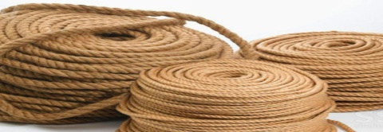 | Канат джутовый D10мм 50 метров | 3шт
 | 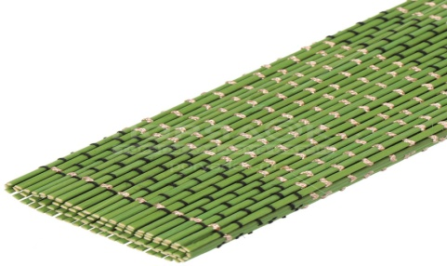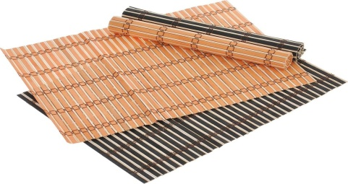 | Подставка под горячее бамбуковая 45х30 см цвет любой | 20 шт
 | 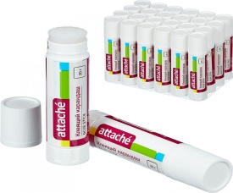 | Клей-карандаш | 25шт
 |  | Клей ПВА | 5 шт
 | 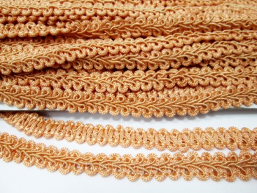 | Тесьма декоративная Шанель  Ширина: 1см | 20 метров
 | 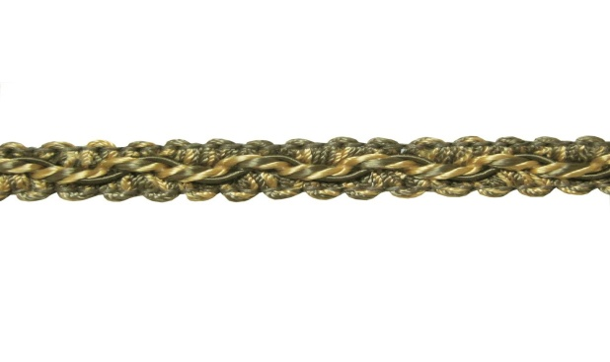 | Тесьма декоративная  Ширина: 1см | 20 метров
 | 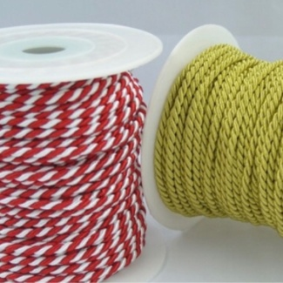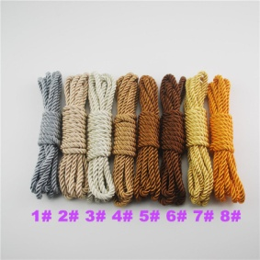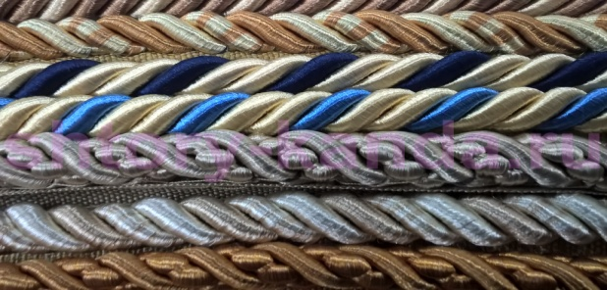 | Шнур "Gamma" 4 мм | 20 метров
 |  | Диаметр около 1 см | 22метра
 |  | Шнур "золотой" 5 мм | 22метра
 | 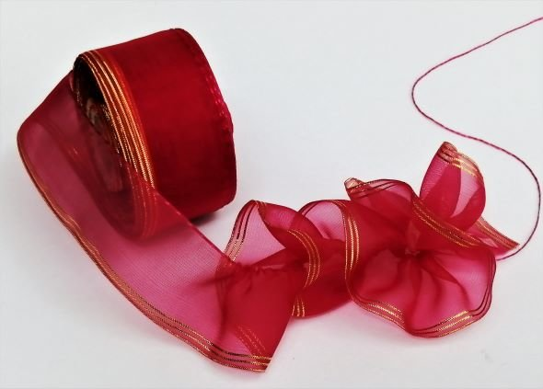 | Лента капроновая для сборки банта 35мм*25м | 1шт
 | 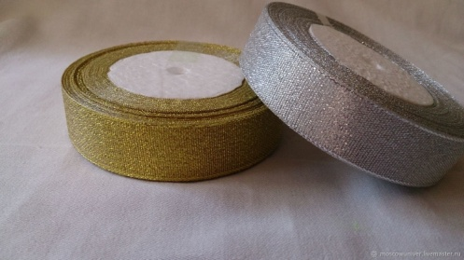 | Лента парча 1см х 30м серебро  Лента парча 1см х 30м золото | 1шт  1шт
 | 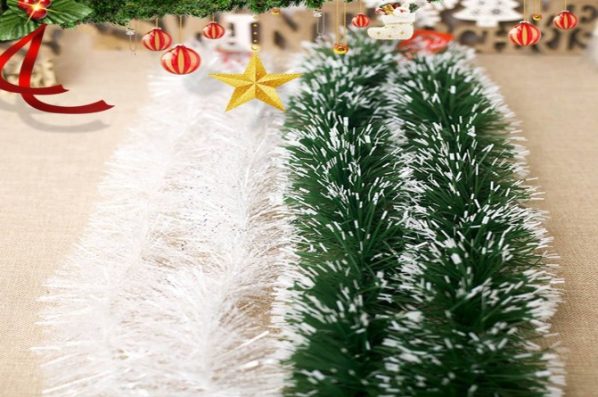 | МИШУРА "ЗАСНЕЖЕННАЯ" ТЕМНО-ЗЕЛЕНАЯ С БЕЛЫМ / 2М*5СМ | 65шт
 | 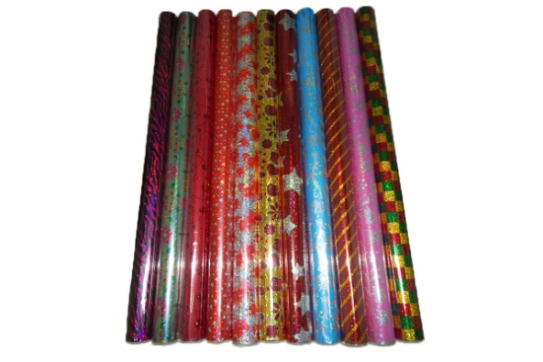 | Пленка голография красный, 70 х 100 см | 3шт
 |  | Пленка голография синий, 70 х 100 см | 3шт
 |  | Пленка голография золотой, 70 х 100 см | 3шт
 |  | Пленка голография серебро, 70 х 100 см | 3шт
 |  | Пленка голография зеленый , 70 х 100 см | 3шт
 | 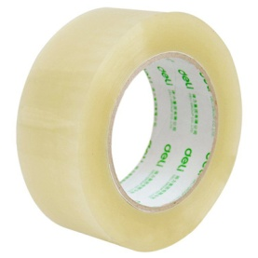 | Скотч прозрачный | 6шт
 | 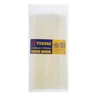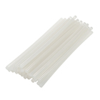 | Клеевые стержни TUNDRA, 11 х 300 мм, 1 кг (~32 шт.) | 3шт
 | 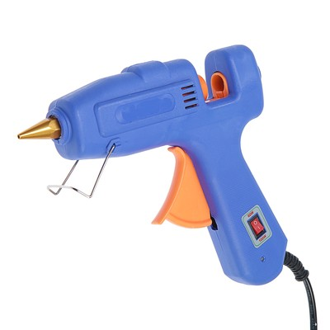 | Клеевой пистолет TUNDRA, мощности 60Вт -80вт, 220 В, антикапля, 11 мм | 1шт
 | 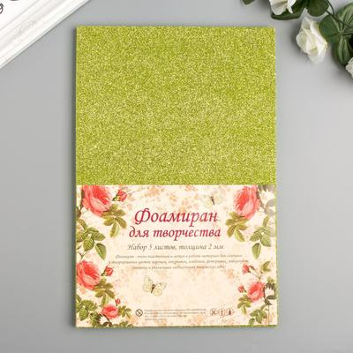 | Фоамиран "Зелёный блеск" 2 мм формат А4 (набор 5 листов) | 5шт
 |  | Фоамиран глиттерный  Набор фоамирана уп.10 шт, 2 мм | 2шт
 |  | Набор фоамирана цветной уп.10 шт, 2 мм 3 мм | 3 шт
 | 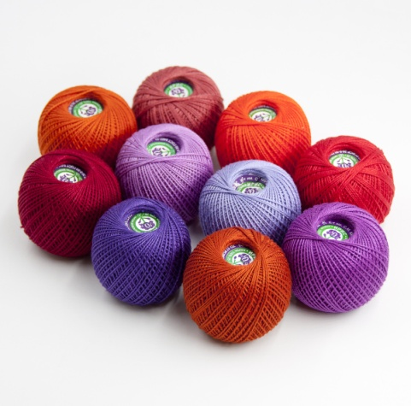 | Нитки Ирис цветные 150м  Цветной ассортимент | 20шт
 |  | Тарелки одноразовые, бумажные, белые, 230 мм | 25шт
 | 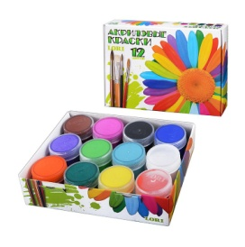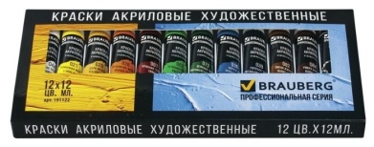 | Акриловые краски  Краски акриловые Профессиональная серия 12 цветов х 12 мл | 2шт
 | 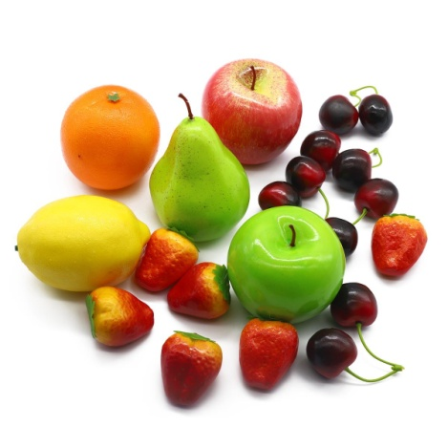 | Фрукты декоративные искусственные 3 - 4 см Ассорти  для декорирования во флористике, при оформлении декоративных венков, топиарий | 10 наборов
 | 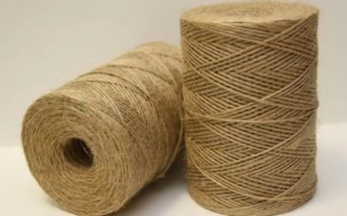 | Шпагат джутовый  2 мм клубок 200 м | 10шт
 | 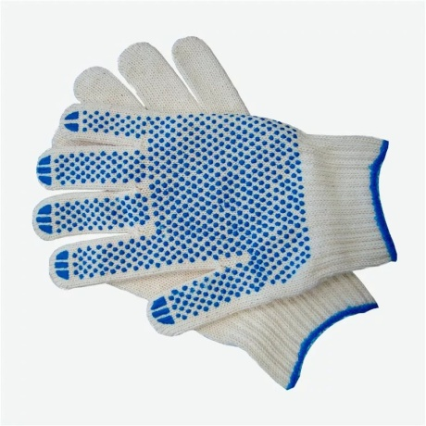 | Перчатки х/б 5-и нитка с ПВХ белые | 11пар
 | 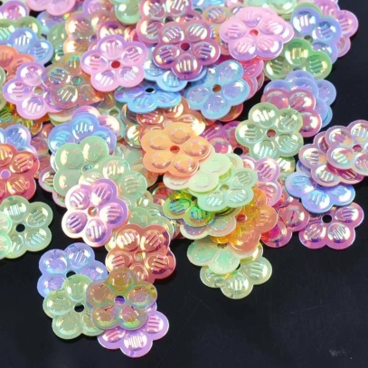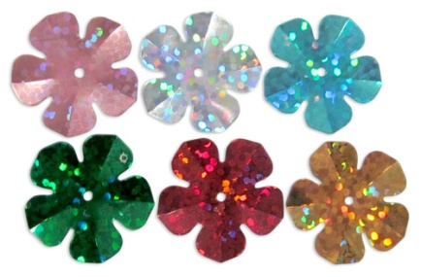 | Пайетки "Цветок" перламутровые  Диаметр: 25 мм  Упаковка: 20 гр | 5шт
 | 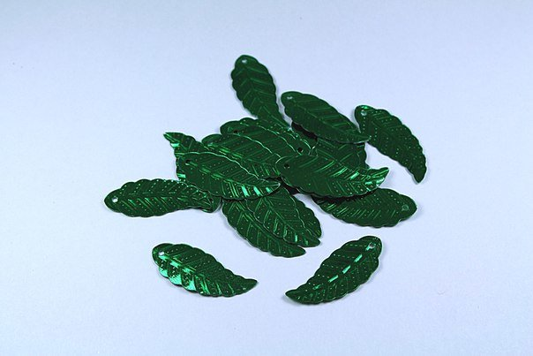 | ПАЙЕТКИ, ЛИСТ 30Х12ММ, 200Ш | 2шт
 | 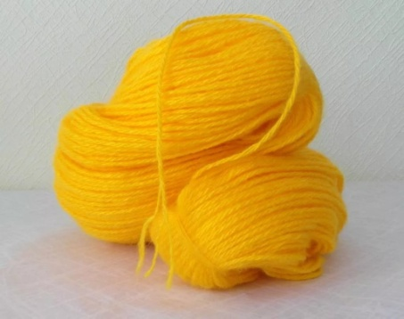 | пряжа (желтый) 100 гр | 1шт
 |  | ПЕРЕПЛЕТНЫЙ КАРТОН А4 3 ММ | 60листов
 | 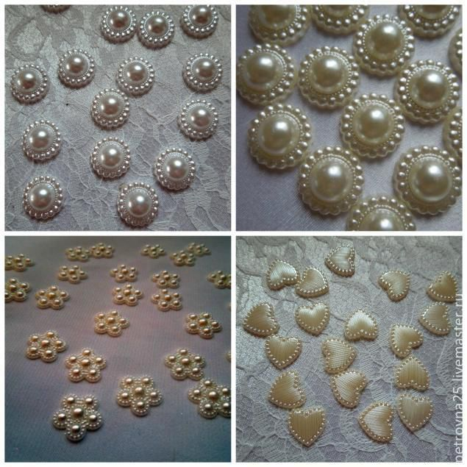 | Полубусины фигурные (4 вида) – 1см  8мм  5мм
 |  | Лента репсовая георгиевская  шир. 35 мм | 25 метров
 | 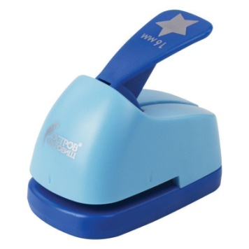 | Дырокол фигурный "Звезда", диаметр вырезной фигуры 16 мм | 1шт
 | 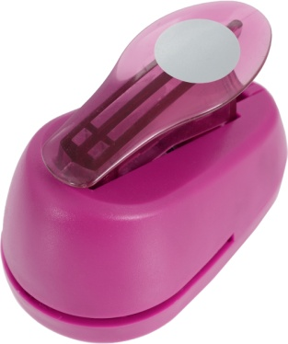 | Дырокол фигурный "Круг", 2 см
 |  | Дырокол Цветок 3 см. | 1шт
 | 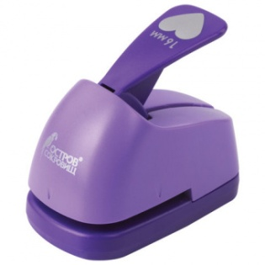 | Дырокол фигурный "Сердце", диаметр вырезной фигуры 16 мм | 1шт
 | 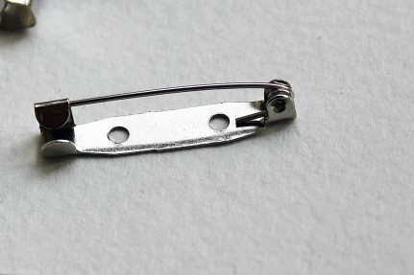 | Основа для броши булавка 3 см (набор 10 шт.) | 5шт
 | 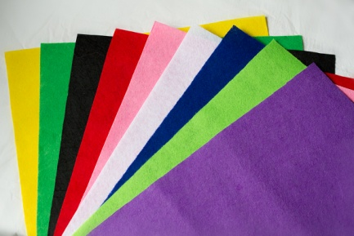 | Цветной фетр для творчества, А4, 15 листов, 15 цветов, толщина 2 мм, | 2шт
 | 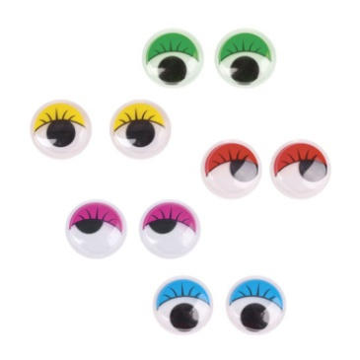 | Набор декоративных глазок 1см набор 20шт | 3шт

Для «ПодарЁнка» материал рассчитан на 20 детей.

